**LAPORAN FINAL REPORT**

**ANALISIS DESAIN SISTEM INFORMASI**

**KASUS : PERPUSTAKAAN**



**Disusun oleh :**

**Kelompok 6**

**Andre Haykal Rachman 16.11.0466**

**Muhammad Zulfakar 16.11.0500**

**Yusril 16.11.0503**

**Kelas : 16-S1TI-08  
Dosen Pengampu : Armadyah Amborowati, S.kom, M.ENG**

**PROGRAM STUDI S1 INFORMATIKA**

**FAKULTAS ILMU KOMPUTER**

**UNIVERSITAS AMIKOM YOGYAKARTA**

**YOGYAKARTA**

**2017**

1. **Latar Belakang Masalah**

Masalah yang dihadapi dalam penerapan sistem informasi perpustakaan Amikom yaitu :

1. Buku yang ditampilkan dikatalog hanya menampilkan 25 buku yang popular saja, tidak ada pengelompokan buku berdasarkan jenisnya.
2. Kurang lengkapnya informasi buku yang ditampilkan.
3. Jangka waktu peminjaman yang pendek dan tidak ada pemberitahuan jika waktu peminjaman akan berakhir, sehingga banyak peminjam yang lupa dan telat mengembalikan buku.
4. Informasi update buku baru yang kurang lengkap.
5. Layanan informasi saran dan pengaduan yang masih offline.
6. Tidak ada fitur baca online.
7. **Perumusan Masalah**
8. **Tujuan**
9. **Ruang Lingkup Sistem**
10. **Jadwal Proyek**
    1. Stakeholder
    2. Gan Chart
11. **Studi Kelayakan**

# Analisis Kelayakan Teknis

1. Teknologi yang di butuhkan dalam membangun sistem sudah tersedia Teknologi yang di maksud di antaranya:
   1. Komputer
   2. Internet
   3. Printer
   4. API dan Framework
2. Sistem yang sudah ada bisa berintegrasi dengan sistem yang baru Sistem yang sudah ada di antarnya:
   1. Sistem pendaftaran member baru (manual)
   2. Sistem peminjaman dan pengembalian buku (manual)
   3. Sistem pendataan buku (manual)
3. Sistem yang sudah ada bisa di konversikan ke sistem baru Konversi yang di maksud diantaranya:
   1. Sistem pendaftaran manual di konversikan menggunakan sistem database
   2. Sistem peminjaman dan pengembalian buku di konversikan menggunakan sistem database
   3. Sistem pendataan buku bisa di konversikan ke sistem database
4. Organisasi yang di tujukan sudah memiliki orang yang menguasai teknologi yang akan di implementasikan
   1. Sudah ada orang yang bisa mengoperasikan dasar-dasar komputer
   2. Sudah ada orang yang bisa mengoperasikan Internet

# Analisis Kelayakan Operasional

1. Sistem dapat memnuhi tujuan organisasi untuk mendapatkan informasi yang di butuhkan

Informasi yang di maksud antara lain:

* 1. Data administrasi perpustakaan
  2. Data buku
  3. Data peminjaman dan pengembalian

1. Sistem sudah bisa menghasilkan informasi pada saat yang tepat untuk setiap yang membutuhkannya, informasi yang di maksud di antaranya:
   1. Data administrasi perpustakaan, buku, dan peminjaman oleh petugas perpustakaan
   2. Riwayat peminjaman untuk tiap-tiap anggota perpustakaan
2. Sistem baru memerlukan retsrukturisasi organisasi karena beberapa pekerjaan bisa di lakukan dengan jumlah pekerja yang lebih sedikit sehingga pekerja yang lainnya bisa di tempatkan di bagian yang lain.
3. Sistem baru memerlukan pelatihan bagi anggota yang belum bisa mengoperasikan dasar-dasar komputer dan program.
4. Personil di dalam organisasi sudah dapat memenuhi kriteria untuk sistem baru.

# Analisis Kelayakan Hukum

1. Software yang di gunakan untuk membangun sistem ini sepenuhnya berlisensi
2. Hardware yang digunakan bukan merupakan barang pinjaman ataupun curian

# Analisis Kelayakan Ekonomi

Pembuatan system perustakaan ini membutuhkan biaya yang relative besar, secara ekonomi Universitas Amikom sudah memenuhi syarat tersebut.

Adapun detail penggunaan dananya sebagai berikut:

|  |  |  |  |
| --- | --- | --- | --- |
| **Keterangan** | **Tahun 0** | **Tahun 1** | **Tahun 2** |
| **Biaya-Biaya** |  |  |  |
| **Biaya Pengembangan Sistem** |  |  |  |
| Biaya persiapan operasi | 3.000.000 |  |  |
| Biaya Pengadaan Komputer | 40.000.000 |  |  |
| **Biaya Proyek** |  |  |  |
| Biaya Konsultan | 12.000.000 |  |  |
| Tahap Analisis Sistem | 11.000.000 |  |  |
| Biaya Pengadaan Jaringan | 3.000.000 |  |  |
| Tahap Desain Aplikasi | 3.000.000 |  |  |
| Penerapan Sistem | 6.000.000 |  |  |
| Biaya Penyusutan | 2.0000.000 |  |  |
| Total Biaya Proyek | 37.000.000 | 0 | 0 |
| Total Biaya Pengembangan Sistem | 80.000.000 | 0 | 0 |
| **Biaya Operasional dan Perawatan** |  |  |  |
| Operasional | 0 |  |  |
| Perawatan | 0 | 2.000.000 | 2.000.000 |
| Total Biaya Operasional dan Perawatan | 0 | 2.000.000 | 2.000.000 |
| **Total Biaya** | 80.000.000 | 2.000.000 | 2.000.000 |

|  |  |  |  |
| --- | --- | --- | --- |
|  |  |  |  |
| **Manfaat** |  |  |  |
| **Berwujud** |  |  |  |
| Gaji Pegawai | 0 | 40.000.000 | 40.000.000 |
| Penghematan Biaya  Operasional Perusahaan | 0 | 3.000.000 | 3.000.000 |
| Peningkatan Pengelolaan Denda Pinjaman | 0 | 5.000.000 | 5.000.000 |
| Pencetakan Nota | 0 | 2.000.000 | 2.000.000 |
| **Tak Berwujud** |  |  |  |
| Peningkatan Pelayanan | 0 | 2.000.000 | 2.000.000 |
| Peningkatan Kepuasan Pekerjaan | 0 | 5.000.000 | 5.000.000 |
| **Total Manfaat** | 0 | 57.000.000 | 57.000.000 |
|  |  |  |  |
| **Proceed** |  | 55.000.000 | 55.000.000 |

# Perhitungan Biaya

# 1. Payback Period

|  |  |  |  |  |  |  |
| --- | --- | --- | --- | --- | --- | --- |
|  | | Tahun 0 | | Tahun 1 | | Tahun 2 |
| **Total Biaya** | | 80.000.000 | | 2.000.000 | | 2.000.000 |
| **Total Manfaat** | | 0 | | 57.000.000 | | 57.000.000 |
| **Proceed** | |  | | 55.000.000 | | 55.000.000 |
| Nilai investasi | | 80.000.000 | |
| proceed thn I | | 55.000.000 ____________- | |
| Sisa Investasi thn I sisa = 25.000.000 | | 25.000.000 | |
| _____________ | | x 1 | |

55.000.000

= 0.45 sisa investasi tahun ke dua tertutup oleh proceed tahun ke dua yang berarti investasi akan kembali pada tahun ke dua yaitu tepatnya 1.45 tahun

## 2.ROI (Return of Investment)

|  |  |  |  |
| --- | --- | --- | --- |
|  | Tahun 0 | Tahun 1 | Tahun 2 |
| **Total Biaya** | 80.000.000 | 2.000.000 | 2.000.000 |
| **Total Manfaat** | 0 | 57.000.000 | 57.000.000 |
| **Proceed** |  | 55.000.000 | 55.000.000 |

Manfaat tahun ke 1 55.000.000

Manfaat tahun ke 2 55.000.000

_________________________________+

110.000.000

Biaya tahun ke 0 80.000.000

Biaya tahun ke 1 2.000.000

Biaya tahun ke 2 2.000.000

________________________________+

84.000.000

ROI =

= 30,95%

## 3.NPV (Net Present Value)

Tingkat bunga diskonto = 15%

=

= -80.000.000 + 47.820.000 + 41.660.000

= 9.480.000

1. **Struktur oraganisasi (stakeholder)**

* **Tugas:**
  + **Bagian Transaksi Buku : Mengerjakan aktifitas transaksi buku(peminjaman dan pengembalian)**
  + **Bagian Administrasi : melakukan aktifitas administrasi dan aktifitas yang berkaitan dengan pembayaran**
  + **Bagian Entry Buku : memasukan katalog buku**
  + **Anggota : melakukan transaksi pinjam meminjam buku**

1. **Workflow**

|  |  |  |  |  |
| --- | --- | --- | --- | --- |
| Aktifitas | Anggota | Bagian Entry Buku | Bagian Administrasi | Bagian Transaksi Buku |
| Penambahan buku |  | 1.Melakukan input ke database |  |  |
| Peminjaman | 1.Anggota dating ke perpustakaan dan memilih buku yang hendak di pinjam |  |  |  |
|  |  |  | 2.Melalkukan pencatatan peminjaman (siapa yang meminjam dan buku apa yang di pinjam) |
| Pengembalian | 1.Anggota dating ke perpustakaan dengan membawa buku yang telah di pinjam |  |  |  |
|  |  |  |  | 2.Menerima buku yang dikembalikan oleh anggota dan mengecek apakah anggota yang bersangkutan terkena denda atau tidak |
|  | 3.apabila terdapat denda, anggota membayarkan denda ke bagian administrasi |  |  |  |
|  |  | 4.Apabila tedapat denda bagian administrasi menerima denda dari anggota |  |  |

1. **Ananlisis PIECES**

|  |  |  |  |  |
| --- | --- | --- | --- | --- |
| **Faktor** | **Departemen** | **Tugas** | **Hasil / Analisi** | |
| **Masalah** | **Solusi / Peluang** |
| **PERFORMANCE** | Bagian Transaksi Buku | Mengerjakan aktifitas transaksi buku (peminjaman dan pengembalian) | Mahasiswa harus menunjukan KTM untuk meminjam buku, sedangkan KTM juga digunakan untuk jaminan menggunakan rak penitipan. | Dibuat sistem dengan fitur transaksi peminjaman dengan teknologi scan barcode kartu. member dan buku.  Dibuatkan kartu member dengan fitur barcode. |
| **INFORMATION** | Bagian Transaksi Buku | Mengerjakan aktifitas transaksi buku (peminjaman dan pengembalian) | Buku yang ditampilkan dikatalog hanya menampilkan 25 buku yang popular saja, tidak ada pengelompokan buku berdasarkan jenisnya. | Dibuatkan fitur katalog yang mennampilkan lebih banyak buku dan dikelompokan berdasarkan jenis buku.  Fitur katalog yang menampilkan buku popular dibuat terpisah. |
| Jangka waktu peminjaman yang pendek dan tidak ada pemberitahuan jika waktu peminjaman akan berakhir, sehingga banyak peminjam yang lupa dan telat mengembalikan buku. | Dibuat sistem reminder via email push notification pada smartphone. |
| **ECONOMY** | Bagian Administrasi | Melakukan aktifitas administratif dan  aktifitas berkaita dengan pembayaran | Penghitungan denda dan pencatatan pembayaran dilakukan secara manual, rentan terjadi manipulasi. | Dibuat sistem informasi dengan fitur penghitunga denda secara otomatis (by system) dihitung sejak tanggal seharusnya kembali. Sehingga transaksi pembayaran tercatat dengan jelas, siapa petuga yang menerima pembayaran. |
| **CONTROL** | Bagian Entri Buku | Memasukkan katalog buku baru | Kontrol terhadap pencatatan data masih kurang teliti dikarenakan beban kerja petugas yang besar mengakibatkan sering terjadi redudansi dalam pencatatan datanya. | Data dibuat secara konsisten. Satu jenis data hanya dapat tersimpan sekali sehingga meminimalisisr terjadinya redudansi data yang bisa mengakibatkan terjadinya keambiguan data. |
|  | Anggota | Melakukan transaksi pinjam meminjam buku | Keamanan informasi data anggota kurang | Dibuat fitur login |
| **EFFICIENCY** | Bagian Transaksi Buku | Mengerjakan aktifitas transaks buku (peminjaman da pengembalian) | Dalam melakukan transaksi buku dapat membutuhkan waktu yang lama untuk setiap transaksi dan butuh SDM yang banyak. | Dibuat sebuah sistem yang memungkinkan 1 operator dapat menangani setiap transaksi dalam waktu 1 menit sehingga proses transaksi buku menjadi lebih efisien. |
| **SERVICE** | Bagian Administrasi | Melakukan aktifitas administratif | Layanan informasi saran dan pengaduan yang masih offline. | Dibuat sebuah sistem informasi dengan fitur saran dan pengaduan yang dapat secara online jika perlu ditambah fitur chatting dengan CS. |
| Bagian Transaksi Buku | Mengerjakan aktifitas transaks buku (peminjaman da pengembalian) | Peminjam harus dilakukan di tempat / perpustakaan tidak bisa dilakukan jarak jauh / diluar perpustakaan | Dibuat fitur booking buku secara online, dan peminjam melakukan print data buku yang akan dipinjam |
| Bagian Administrasi | Melakukan aktifitas administratif | Anggota tidak bisa membaca buku secara online | Dibuat fitur baca buku online, dengan disediaakan ebook yang bisa dibaca / didownload anggota secara online |

1. **Analisis Kebutuhan Sistem**
   1. **Kebutuhan Fungsional**

* Fitur katalog buku yang lebih lengkap
* Informasi buku terbaru yang lebih lengkap
* Sistem reminder untuk memberitahukan jika waktu peminjaman segera berakhir
* Sistem perhitungan denda untuk buku yang telat dikembalikan
* Fitur chatting untuk layanan informasi saran dan pengaduan
* Login mahasiswa
* Fitur booking buku
* Fitur baca buku online / Ebook
  1. **Kebutuhan Non-Fungsional**
     + Operasional
     + Kinerja
     + Keamanan
     + Informasi
  2. **Teknik Pengumpulan Kebutuhan**
* Wawancara
* Analisis dokumen
* Observasi

1. 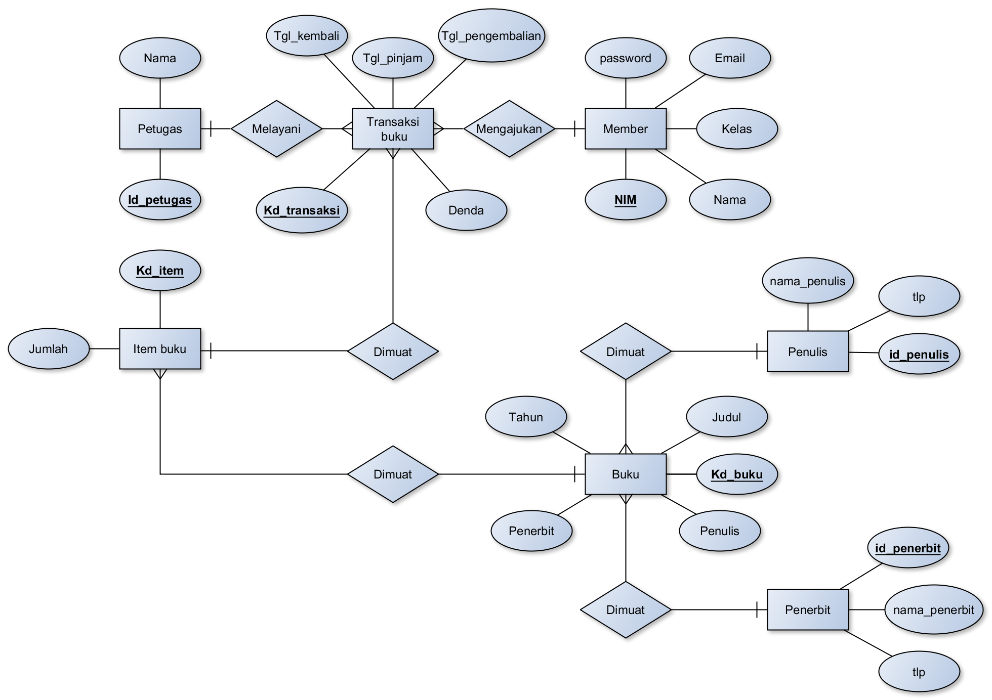**Rancangan ERD**
2. **Rancangan DFD**

Level 0 / Conteks Diagram

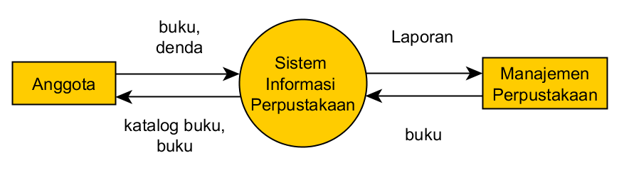

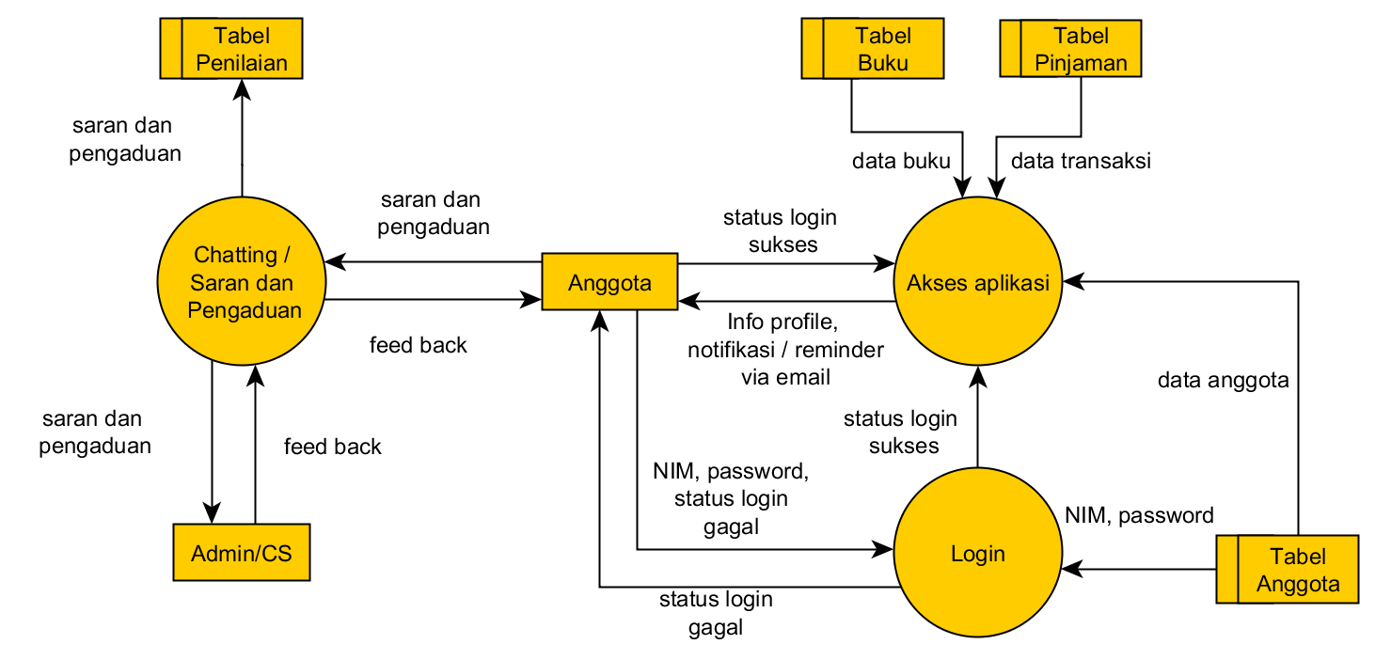Level 1 Login, Akses Aplikasi dan Chatting

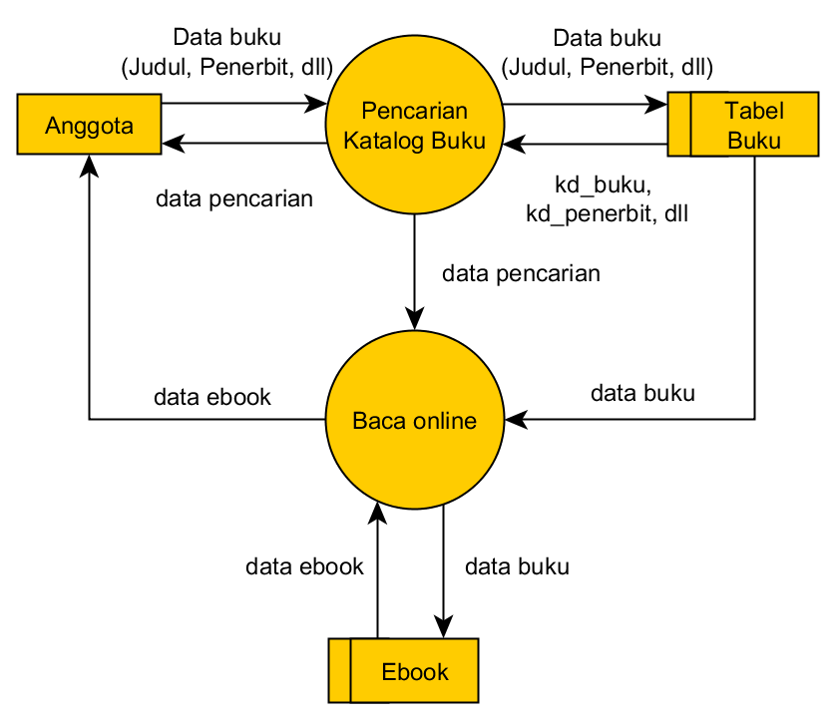Level 1 Pencarian Katalog dan Baca Online

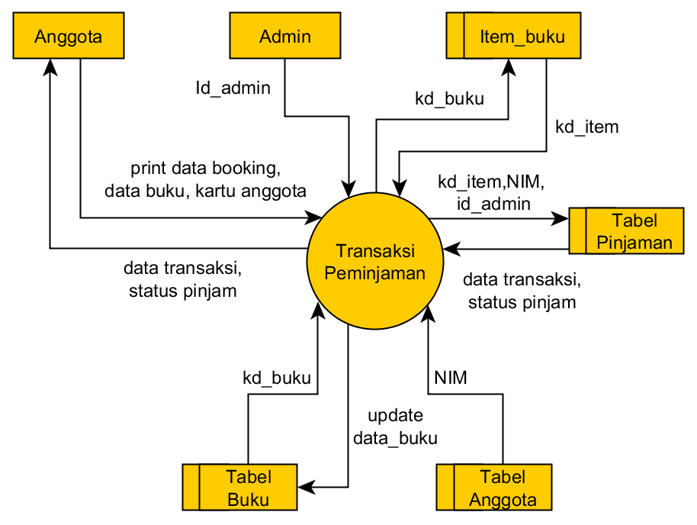Level 1 Transaksi Peminjaman

Level 1 Transaksi Pengembalian

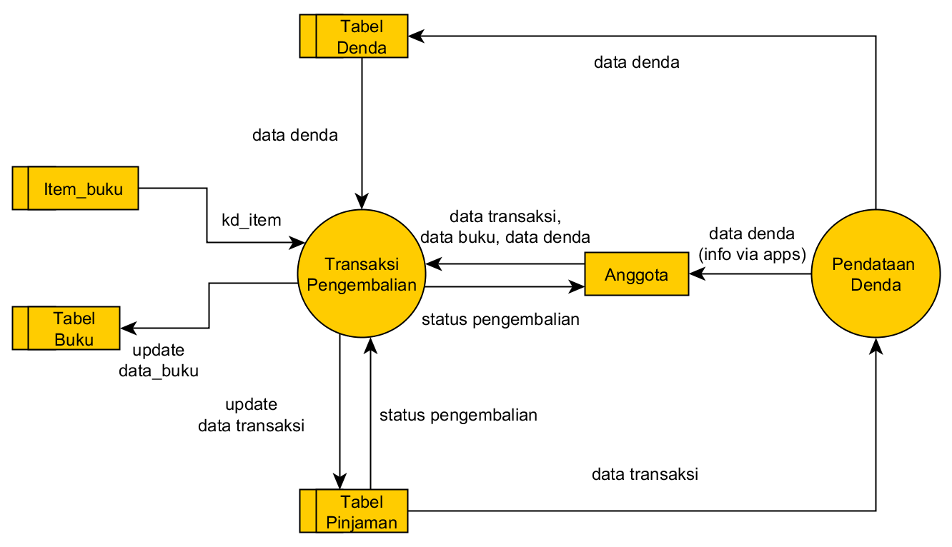

Level 1 Pembuatan Laporan

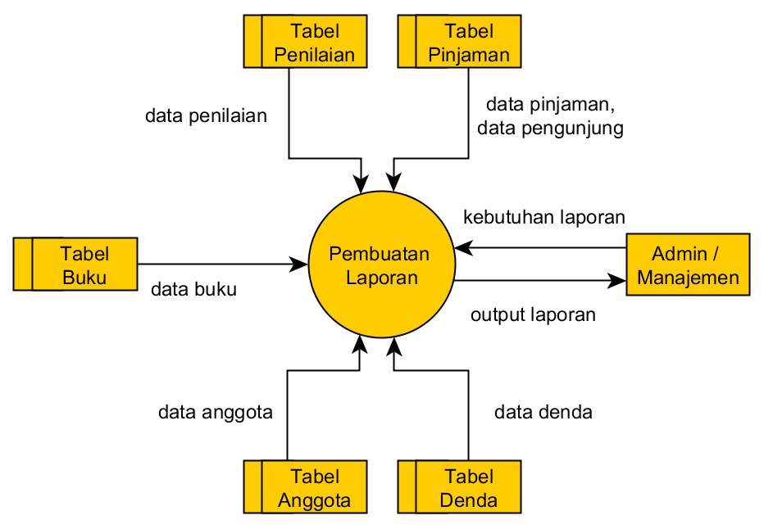

1. **User Interface**
2. 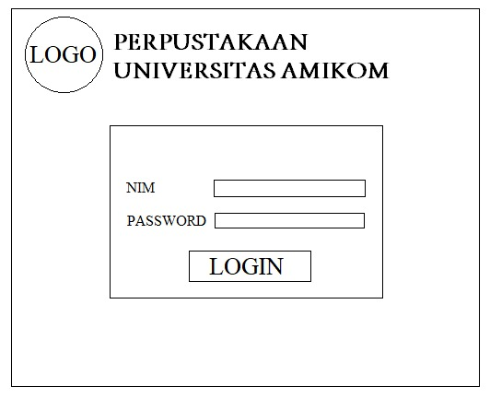Login
3. Menu Utama

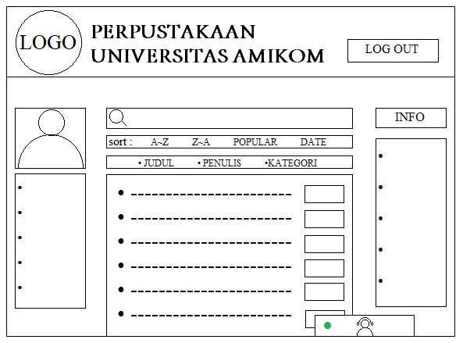

1. Informasi Buku  
     
   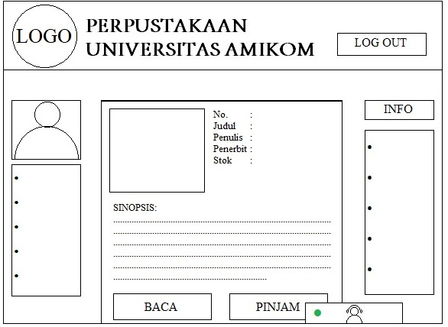
2. Print Data Pinjam

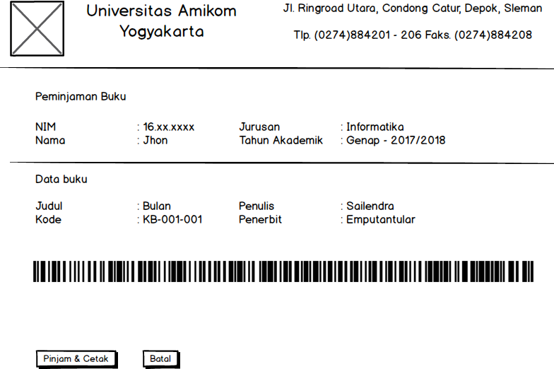

1. Reminder via Email

